**Внимание нерест!**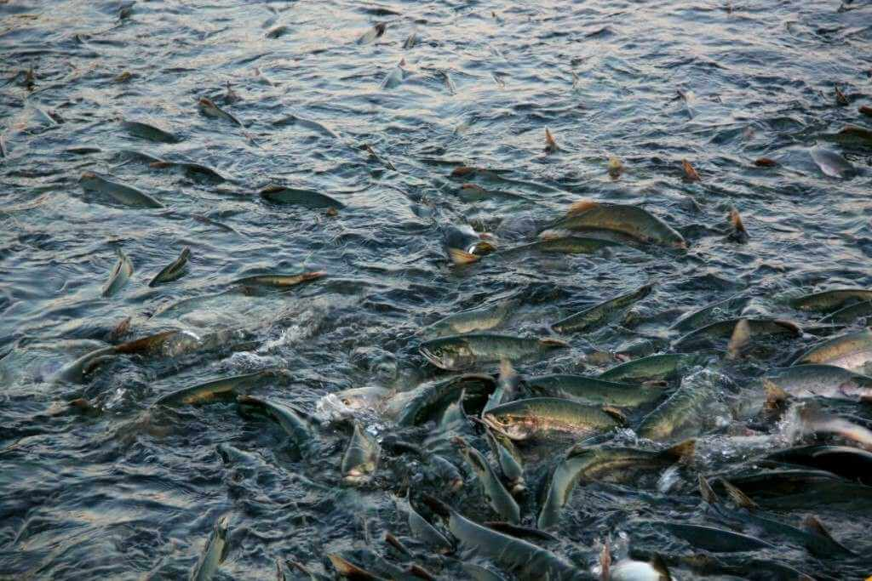

 Нерест рыбы – это особый период в жизни водных обитателей, это важнейшее звено в жизненном цикле рыб, обеспечивающее воспроизводство и непрерывное обновление видов. Для успешного икрометания требуются комфортные температурные условия и минимальное вмешательство человека в жизненный цикл. Большинство обитающих в наших водоемах рыб нерестится весной, поэтому в этот период вводятся особые охранные меры.

В соответствии с пунктом 30 Правил любительского рыболовства, утвержденных Указом Президента Республики Беларусь 21.07.2021 № 284 в рыболовных угодьях Витебской области с 10 апреля по 8 июня, запрещается рыболовство за исключением:

одной удочкой с одним крючком или одним спиннингом, оснащенным искусственной приманкой, имеющей не более двух одинарных, двойных или тройных крючков в светлое время суток с берега (без захода в воду) либо со льда, искусственных сооружений, кроме железнодорожных и иных мостов, плотин, у шлюзов, насосных станций, других гидротехнических сооружений в отношении которых установлены запреты на хозяйственную деятельность, на расстоянии ближе 50 метр в обе стороны от границ указанных технических сооружений.

Допускается заход в воду в случае, если он не связан непосредственно с ловом рыбы (отцеп приманки, обход препятствий).

Разрешается использовать подсачек для подъема из воды рыбы, выловленной разрешенными орудиями рыболовства.

Напомним, что светлое время суток – период времени, течение которого начинается за один час до восхода солнца и заканчивается спустя один час после захода солнца.

В то же время, на протяжении всего периода запрета, гражданам запрещено пользоваться маломерными судами – не только для рыболовства, но и для других целей. Однако, в период запрета на использование гражданами маломерных судов, в рыболовных угодьях в весенний сезон охоты, охотникам разрешается использовать маломерные суда без двигателей для установки и (или) снятия подсадных уток, профилей, чучел и поднятия добытой дичи.

Применение любых других орудий или способов лова в период запрета квалифицируется как административное правонарушение, предусмотренное частью 1 статьи 16.25 КоАП Республики Беларусь и влечет наложение штрафа в размере от 10 до 30 базовых величин. Размер базовой величины в настоящее время составляет 42 белорусских рубля. За каждую незаконно добытую особь рыбы нарушители Правил обязаны будут возместить причиненный природе вред, который во время запрета исчисляется в тройном размере. Если размер вреда превысит 100 базовых величин, нарушитель может быть привлечен к уголовной ответственности в соответствии с действующим законодательством Республики Беларусь.

Напоминаем, что лица добровольно выдавшие запрещенные орудия рыболовства освобождаются от административной ответственности.